哈尔滨工业大学 计算学部
2024年秋季学期《开源软件开发实践》
Lab4：开源软件开发中的DevOps

学号 | 姓名 | 联系方式
2022112011 | 孙迪雅 | 1783252994@qq.com/13766501904

目 录

1 实验要求 1
2 实验内容1 Github Actions DevOps实践 1
3 实验内容2 Jenkins DevOps实践 3
4 小结 6

实验要求
本次实验训练开源软件开发中的基本 DevOps 操作，具体来说：
⚫ 掌握开源软件开发中的基本 DevOps 流程和工具的使用
⚫ 熟悉利用 Github Actions 进行 DevOps
⚫ 熟悉利用 Jenkins 进行 DevOp

实验内容1 Github Actions DevOps实践
项目的目录结构截图
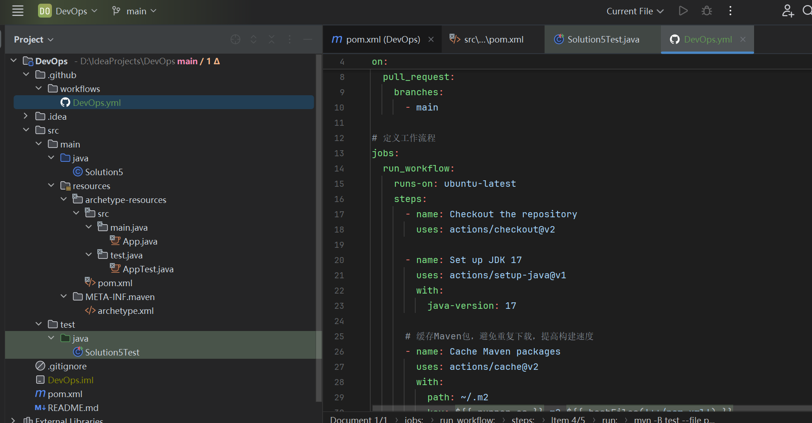
界面：
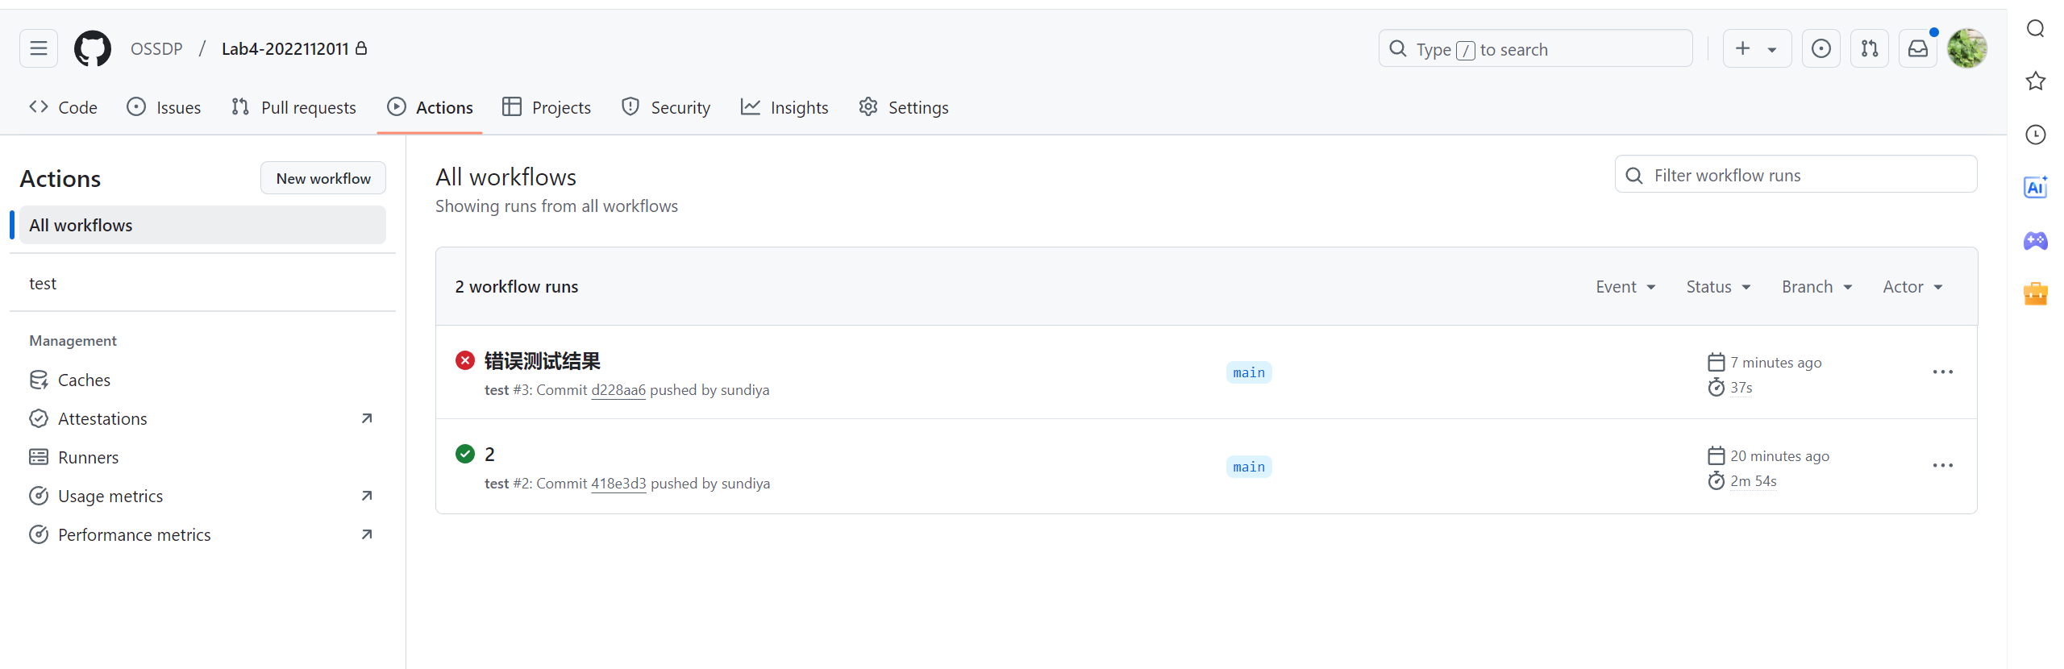
成功详细内容：
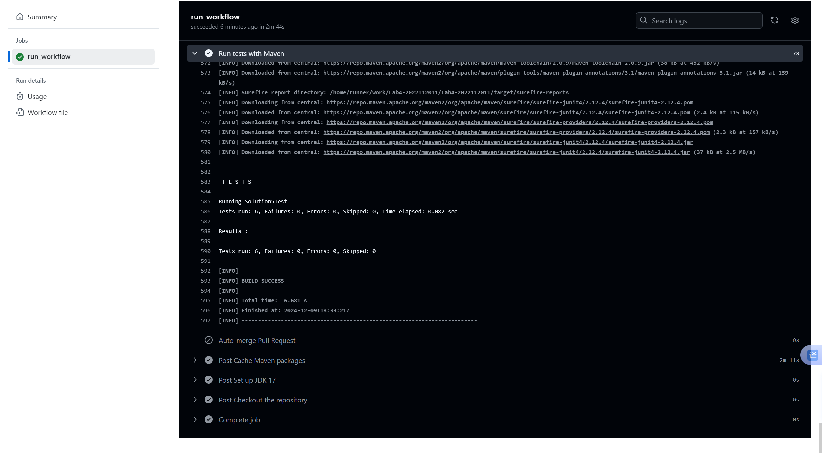
失败详细内容：
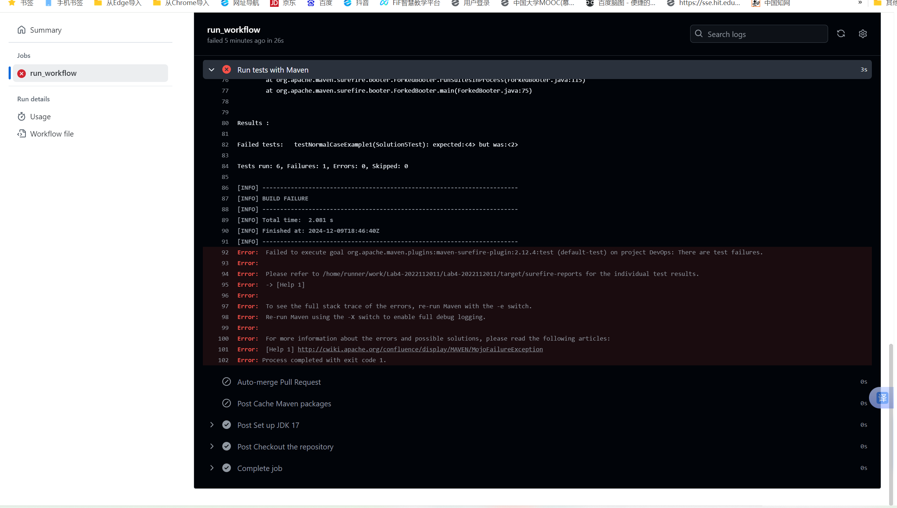
增加PR的自动merge功能，当某个PR通过了自动测试后，接受并merge到项目中。
代码：

- name: test

- on:
- push:
- branches:
- - main
- pull_request:
- branches:
- - main
- types: [opened, synchronize] # 当PR被打开或更新时触发

- jobs:
- run_workflow:
- runs-on: ubuntu-latest
- steps:
- - name: Checkout the repository
- uses: actions/checkout@v2

- - name: Set up JDK 17
- uses: actions/setup-java@v1
- with:
- java-version: 17

- # 缓存Maven包，避免重复下载，提高构建速度
- - name: Cache Maven packages
- uses: actions/cache@v2
- with:
- path: ~/.m2
- key: ${{ runner.os }}-m2-${{ hashFiles('**/pom.xml') }}
- restore-keys: ${{ runner.os }}-m2

- # 运行Maven测试
- - name: Run tests with Maven
- run: mvn -B test --file pom.xml

- # 自动合并拉取请求，只有测试通过并且是 PR 更新或创建时
- - name: Auto-merge Pull Request
- if: github.event_name == 'pull_request' && github.event.action == 'synchronize' && success() || (github.event.action == 'opened' && success())
- run: |
- gh pr merge ${{ github.event.pull_request.number }} --merge --admin
- env:
- GITHUB_TOKEN: ${{ secrets.GITHUB_TOKEN }}

实验内容2 Jenkins DevOps实践
步骤六：
- 新建item
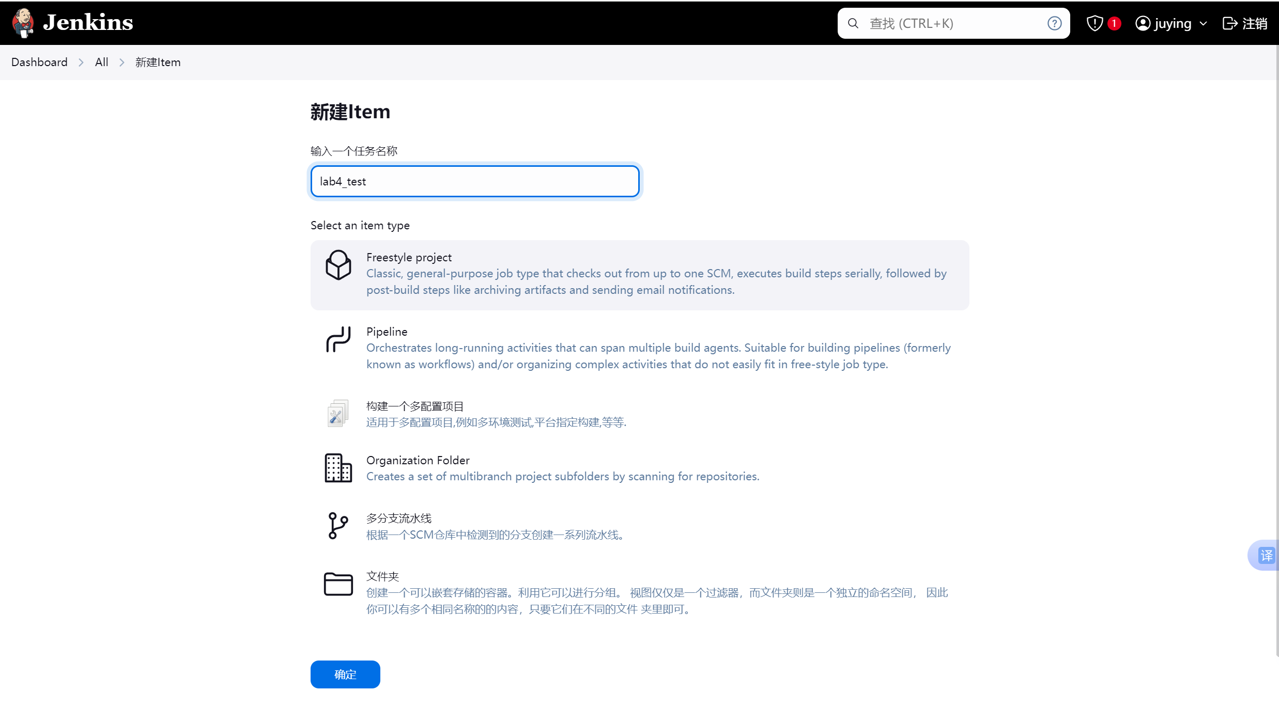
- github ssh 配置
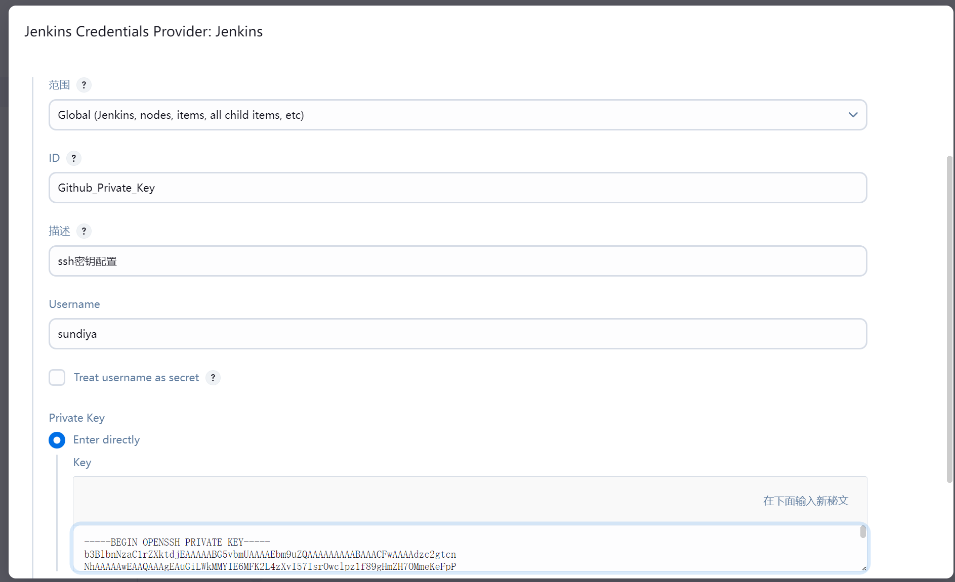
- 源码管理的配置
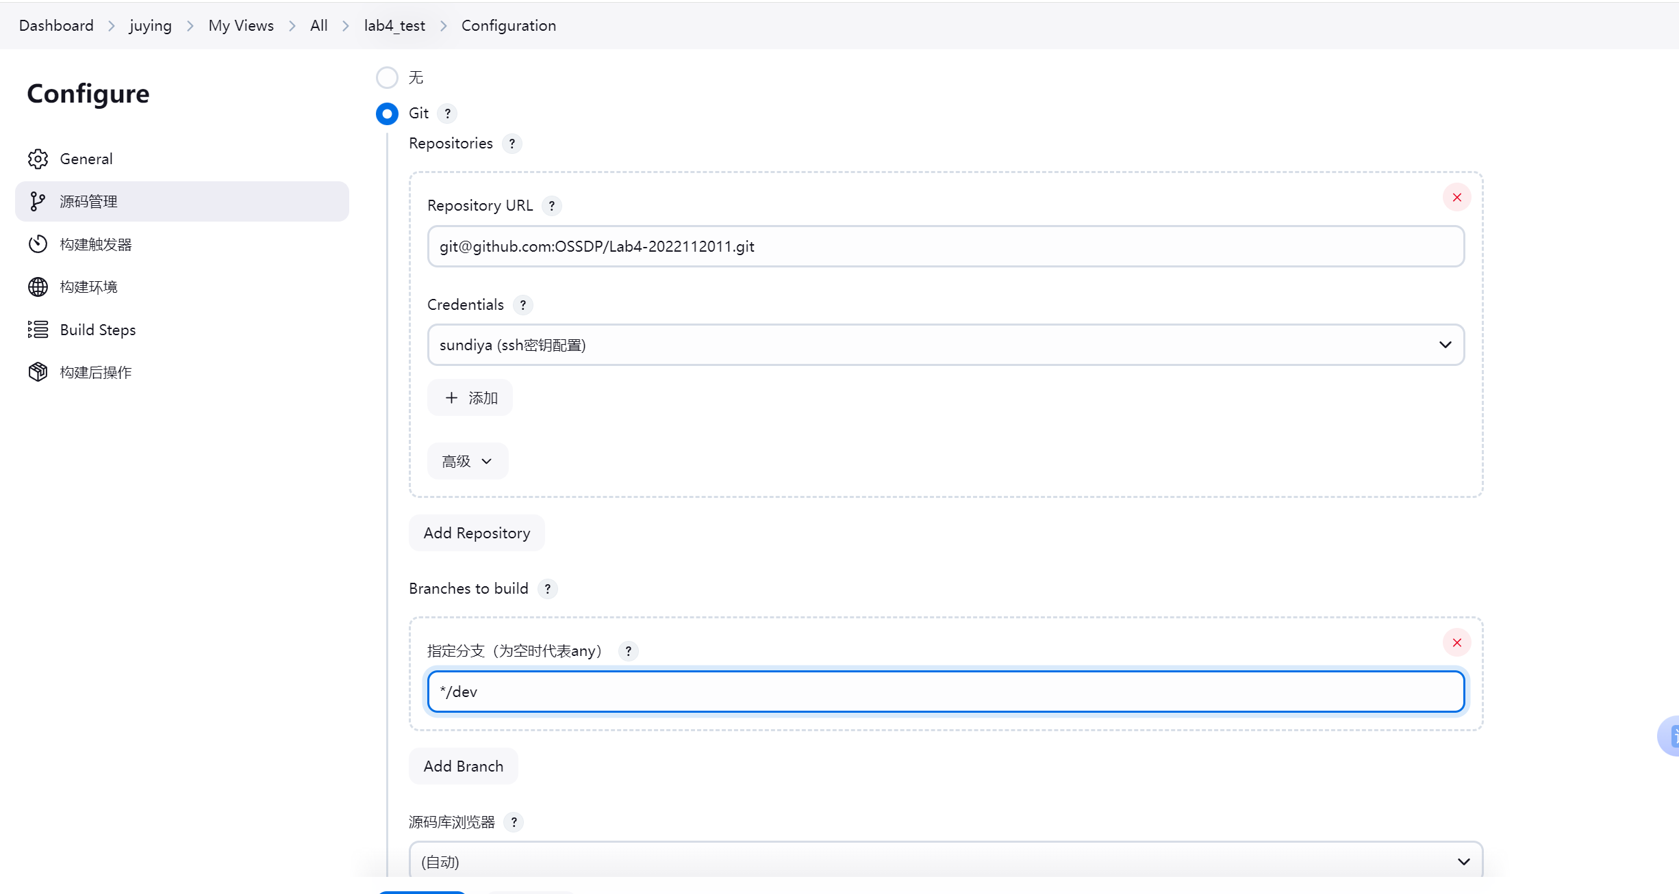
- 构建触发器，三分钟检查一次仓库
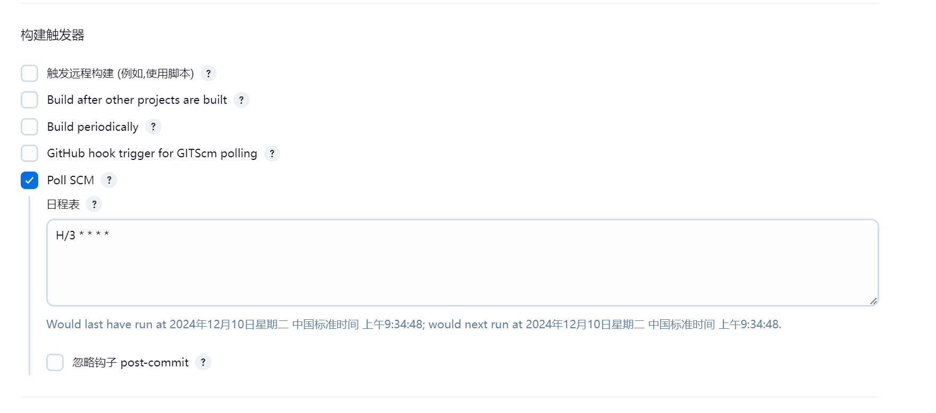
- 构建步骤
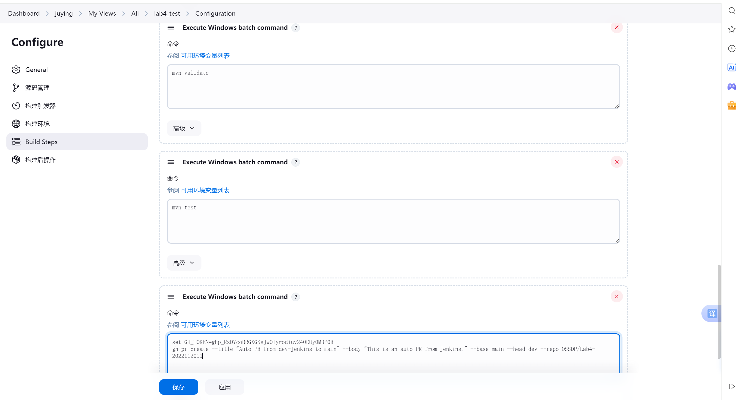
步骤七：
Jenkins Build 结果成功

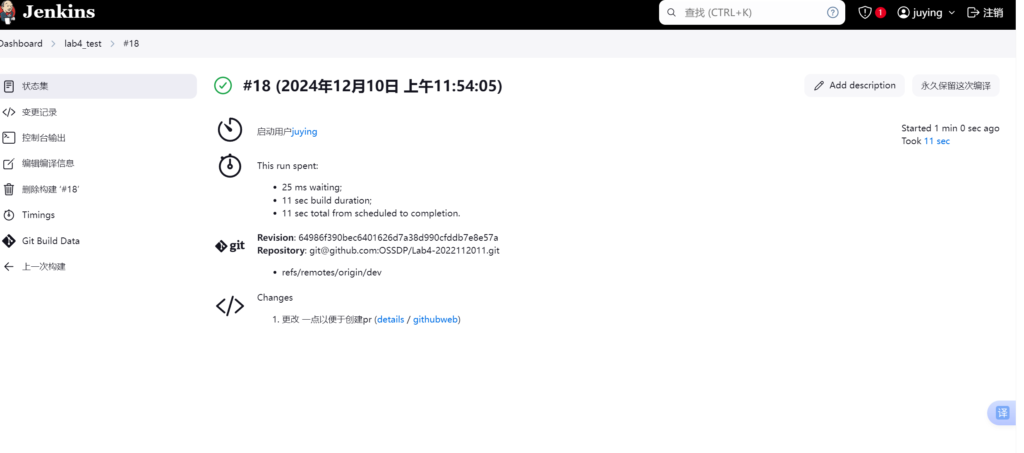
在 Github 上查看仓库的 PR
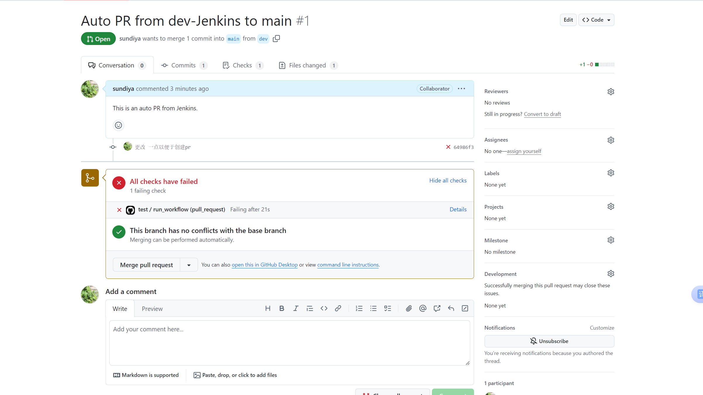

小结
对本次实验过程和结果的思考
在本次实验中，我主要体验了开源软件开发中的 DevOps 流程，尤其是通过 Github Actions 和 Jenkins 实现自动化持续集成（CI）和持续交付（CD）。通过将这些工具与开源软件开发实践结合，进一步加深了对 DevOps 工具链和自动化流程的理解。
Github Actions 部分：
在配置和使用 Github Actions 时，我学到了如何通过 .yml 配置文件在代码推送后自动触发测试，并且理解了如何利用 maven 和 JUnit 在 Github Actions 中执行自动化单元测试。这一过程提高了我的持续集成能力，使得每次提交都能迅速反馈测试结果，避免了代码错误的积累。
在修改测试用例为错误的结果并再次提交时，我能清楚地看到 Github Actions 如何及时识别问题并反馈错误信息，这验证了自动化测试的有效性。
Jenkins 部分：
在 Jenkins 环境中，我熟悉了如何配置项目、设置构建触发器以及通过命令行提交 PR。这一部分的操作让我更清楚地了解了 CI/CD 流程的自动化和 Jenkins 与 Github 的集成方式。尤其是通过 gh pr create 命令在 Jenkins 中自动创建 PR的功能，简化了开发流程并提高了开发效率。
配置 Jenkins 的定时构建任务（例如使用 Poll SCM 方式定时检查更新）增强了对自动化流程的理解，使得每次提交都能在预设时间自动构建，并且有效避免了手动干预。

对本次实验的收获

DevOps 流程的理解：通过实践 Github Actions 和 Jenkins，我更深入地理解了 DevOps 的核心理念——自动化、持续集成、持续交付。尤其是自动化测试和自动化部署的应用，使得开发工作流更加高效和可靠。

自动化工具的掌握：我掌握了如何在 Github 上配置 Actions 文件来进行自动化测试，以及如何在 Jenkins 中配置构建任务，自动拉取代码并进行构建和测试。这些技能在实际工作中非常有用，可以大大提高开发效率，减少人工操作和错误。

错误排查与调试：在实验中，我遇到了一些配置上的问题，比如 Github Actions 的配置文件写法不当或者 Jenkins 任务没有正确触发等。通过排查和调试，我提高了自己在使用这些工具时解决问题的能力。

